REPUBLIKA E SHQIPËRISË

BASHKIA HAS

RAPORTI TEKNIK

STUDIM-PROJEKTIM

“Rehabilimi e rrugeve: Rruga Rrafshit-Rruga Pashtrigut, Rruget Lagjia Shteta, Rruget Lagjia Geca, Rruget Lagjia Pecaku dhe Sistemin e Perroit te Tershenes*””*

TIRANE

2019

1. TË PËRGJITHSHME

1.1 Hyrje

Krahina e Hasit përbëhet prej dy pjesësh, Hasi I gurit I cili përbëhet nga 27 fshatra dhe hasi i Rrafshit (sot matan kufirit administrativ të Republikës së Shqipërise) i cili përbëhet nga 17 fshatra.

Gjymtimi i territorit të Hasit gjatë shekullit XX nuk krijoi vetëm një izolim të paparë, por, më thellë akoma, një ndarje shpirtërore, kulturore dhe etnografike me vetveten, ndarje e cila u përjetua jo me pak dhimbje. Sot pas 100 vjetësh gjysma e Hasit rreth 371 km² dhe popullsi rreth 40.000 banore bën pjesë në Republikën e Kosovës. Ndërsa në R. Sh Hasi ka 374 km² me popullsi 21.500 banore i gjithë Hasi është 645 m² me një popullsi prej 61.500 banore pra është zona me popullsinë më të madhe në veri lindje në raste se nuk do ishte i ndare në dy shtete.

Rrethi i Hasit është i ndarë në 4 njesi administrative:

3 komuna (Golaj, Fajza, Gjinaj)

1 Bashki (Bashkia Krume)

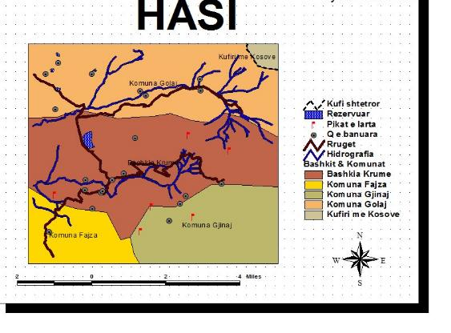

1.2 Historia e Qytetit Krume

Hasi në shek XVII njihet edhe me një emër tjetër si (Shulla), Pjeter Mazrreku 1586-1637 në shkrimet e tij përmend Shulla ose Has ku thotë se në këtë zonë jetojnë një numër i madh shqiptarësh mysliman.

Ndërsa S.Pulaha e lidh emrin e krahinës me Ndarjet Administrative të Perandorisë Osmane në “Nahije dhe Haseve” shek XV-XVI.

Historia e krahinës së Hasit sipas burimeve të ndryshme mendohet të jetë vend i origjinës së Kastriotëve. P.Luccari 1605 dëshmon se Kastrioti dhe Mazrreku kishin origjinë nga Krahina e Hasit afër Lumit Drin.

Pjetër Bogdani Lindi në Gure t`Hasit, vdiq në Prishtinë autor i veprës,1657: “Ceta e Profetëve” kjo vepër ngelet një Gur themeli i gjuhës vjetër Shqipe.

Nga fundi shek. XVIII kemi krijimin e Bajraqeve: Bajraku iMadh(Vlahen) -Bajraku i Vogël (Helshan).

Nga fillimi i shek. XIX deri në fund të shek. XX kemi një mori ngjarjesh.

Në vitin 1921 Hasi bënte pjesë në Prefekturën e Kosovës ku përfshiheshin edhe Kukësi dhe Tropoja që njihnin si Qendër Krumen kjo deri me 1925.

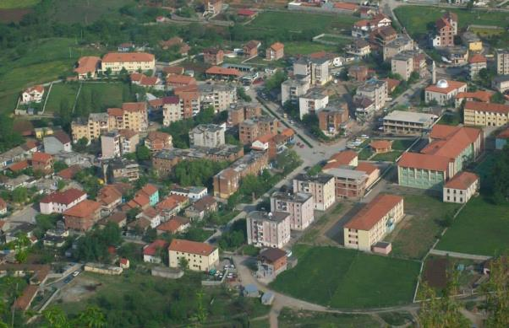

Fig. Qyteti Krumë

Ne vitin 1922 u hap shkolla shqipe në Krume, pak muaj më parë ku Bajram Curri i shkruan Ministrisë së Arsimit të Tiranës, ku kërkon për të hapur shkolla shqipe, në Krumë.

Në vitin 1923 në Krume u krijua Shoqëria Arsimore “SHKELZENI” e cila hapi kurse për zhdukjen e analfabetizmin, megjithëse në Krume kishte shtëpi dhe xhami, që shërbyen në atë kohë si vende ku mësonin gjuhën shqipe.

Në 1967-1987 në HAS janë ndërmarrë ekspedita të shumta arkeologjike ku janë zbuluar tuma (varre ilirësh) në të cilat janë gjetur mori gjërash si punime qeramike të ndryshme.

Në Mars të 1972 nga Lokalitet, Kruma u shpall si qytet. Në 1998-1999 ndihma që Hasianët ju dhanë popullit të Kosovës ishte e pranishme, këtë e dëshmon çdo shtëpi, dëshmorët në luftë që dhanë për lirinë e Kosovës. Kjo luftë me ndihmën që NATO i dha Kosovës nuk ishte ndaj reformave të Tanzimatit dhe Otomanëve, por ndaj serbëve të ardhur në këto toka po i largonin nga tokat e tyre shekullore të madh e të vogël pa dallim. Mbi 50 mijë Kosovarë kanë kaluar Qafën e Prushit.

2.Pozita Gjeografike



Fig. 1

Bashkia Krumë është njesi administrative e rrethit Has.

Rrethi I Hasit shtrihet në mes gjerësive gjeografike veriore 42° 05’ 45" në Fshatin Brrut dhe 42° 17’ 57" në veri ne majën e Krajlicës si dhe në gjatësinë gjeografike lindore 20° 13’ 11" në Kosturr (Bregu i Drinit) dhe 20° 32’ 50" në majën e Pashtrikut në lindje. Ka një sipërfaqe prej 393 km², gjatësia e vijës kufitare është 85,8 km,

nga këto:

kufij tokësor 27,8 km me Hasin e Rrafshit,

lumor 14 km me rrethin e Tropojës

44 km kufij liqenor me rrethin e Kukesit (Lumen e Maleziun).

Hasi është një krahine etno-gjeografike me kufij te përcaktuar shume qarte, i rrethuar pothuajse rreth e qark me lumenj. Në veri dhe në lindje, Drini i Bardhë dhe dega e tij Ereniku që e ndajnë nga Krahina e Rekës dhe Podrimës (Rrafshi i Drinit). Ne jug dhe në perëndim kufizohet me krahinën e Lumës dhe Maleziut me të cilat i ndan Drini i Bardhë dhe i bashkuar dhe sot liqeni i Fierzës, ndërsa në veri-perëndim përroi i Skatinës e ndan nga Butyci i rrethit të Tropojës.

2.1 Përshkrimi fiziko-gjeografik

Rrethi i Hasit dhe Bashkia Krume gjithashtu, janë pjesë përbërëse e Malesisë së Hasit.

Kjo malësi që zë skajin verilindor të Krahinës Malore Qëndrore shtrihet në bregun e djathtë të Drinit midis Alpeve në veriperendim luginës së Drinit në jugperendim te Drinit të Bardhe në juglindje kurse ne verilindje kufiri është shtetëror.Ajo ka formen e një katerkendeshi të çrregult me shtrirje VP-JL dhe siperfaqe reth 650 km. Relievi I kësaj malesie është kryesisht kodrinor dhe shumë pak malor gje qe shprehet edhe ne lartesine mestare (660m). Formimi dhe zhvillimi I relievit te zonës është I lidhur me masivin ultrabazik të Kam-Tropojes I cili perfaqëson edhe mbylljen e zones tektonike Mirdita si dhe mbulesen e gelqerorëve te kretakut. Në këte zone takohen dy siperfaqe sheshimi, njëra më e vjeter me moshe mesozoike e cila është e mbuluar nga gelqeroret e kretakut t pllajes se Hasit mbi koren e kuqe të hekur-nikelit. Kurse tjetra është me e re (neogjenike) dhe me shtrirje më të madhe qe ruhet në trajte fragmentare në formen e sipërfaqeve të sheshta në kurrizet ujëndarese. Copetimi I kesaj siperfaqe erosive është I lidhur me zhvillimin e vrullshem neotektonik. Nje rol të rëndësieshem në aktivizimin e strukturave te kësaj zone luan edhe shtrirja e saj midis ngritjeve te fuqishme te menjhershme të Alpeve Shqiptare në veriperindim dhe Koritnik-Gjallices në juglindje. Si pasoje e këtyre levizjeve diferencuese u copëtuan dhe u deformuan strukturat e masivit ultrabazik dhe te mbuleses gelqerore te saj. Keto deformime çuan ne krijimin e gropave te shumta grabenore dhe në ndryshimet e lartesive midis pjesës veriperindimore dhe pllajës karstike te Hasit ne juglindje. Nga ana e tyre këto dukuri çuan në rritjen disniveleve dhe kontrasteve te relievit duke i dhëne një mundësi zhvillimit të shpejtë te rrjetit hidrografik (kryesisht lumenj që përfundojne në lumin Drin).

Malësia e Hasit përbëhet nga gropa e Krumës dhe pllaja karstike e Hasit.

Gropa e Krumes shtrihet pranë kufirit ndarës midis dy malësive në formën e një amfiteatri, që rrethohet nga një reliev kodrinor në veriperendim dhe kryesisht malor në juglindje, me siperfaqe rreth 230 km2. Ajo hapet gjerësisht nga jugperendimi në liqenin e Fierzes, dhe fundi I saj arrin deri ne 400 – 500m. Pavaresisht nga origjina e njejtë me gropat e tjera të kesaj zone, ajo dallohet prej tyre nga tipare të veçanta morfologjike. Fundi I gropës pershkrohet nga nje sërë përroskash e përrenjsh të cilët kanë shkaktuar një copëtim horizontal mesatar me vlere 1-3km/km2 kurse energjia e relievit vjen duke u rritur gradualisht drejt grykëderdhjes së tyre (50-120m/km2). Strukturat e kurrzeve rrethuese janë copëtuar së tepërmi nga thyerjet e reja tektonike të cilat jane shfrytezuar edhe nga erozioni I përrenjeve.

Përroi I Krumes I cili grumbullon ujërat e kësaj grope formohet prej disa degësh që fillojne në të gjithë periferinë e saj. Veprimtaria gërryese e këtij rrjeti I ka dhënë fundit molasik karakterin e një relievi kodrinor tepër të butë. Lugina e këtyre përrenjeve kanë arritur të depërtojne jo vetem në trashësine e molasave por edhe në shkëmbinjte ultrabazike. Gjithe luginat që copëtojne këtë gropë fillojne ne gropat e tjera më te vogla me origjhine tektonike-erozive (te Dobrunes) dhe ato te kontaktit (Krumes dhe Vlahnes) dhe vijnë duke u thelluar sapo futen në gropën e Krumës duke u rritur në këtë mënyre kontrastet e relievit te saj. Veçori karakteristike e këtij relievi është ndryshimi I theksuar midis luginave të ngushta e relativisht të thella me kurrizet ndarëse pothuajse të sheshta të cilat përfaqësojnë fragmente të fundit pliocenik të gropës. Pjesa lindore e gropes përbën një shpat të bute eroziv e cila përshkohet nga degët e përroit të Krumës. Kurse pjesa jugore e saj dallohet për një reliev të butë kodrinor. Liqeni I Fierzes ku derdhen përrenjte që pershkojne Gropën e Krumës ka çuar ne nivelin bazë të erozionit dhe për pasojë në zvogëlimin e veprimtarise gërryese të ujërave rrjedhëse në këtë gropë. Tiparet morfologjike të shpateve rrethuese të gropës së Krumës ndryshojne mjaft midis tyre. Shpati juglindor midis majës se Tregtanit e Pashtrikut përbëhet nga rrëpira gelqerore e Hasit, shpati verilindor është relativisht me i bute i formuar në shkëmbinjte ultrabazike dhe shpati veriperendimor që është edhe me I bute I cili gati unifikohet me fundin e gropes. Per keto ndryshime morfologjike midis tyre ka ndikuar jo vetem përbërja e ndryshme litologjike por edhe ngritja neotektonike relativisht me e madhe që kë pesuar pllaja karstike e Hasit. Pikërisht ne te dy shpatet e para rrjedh pjesa derrmuese e perrenjeve gje qe kushtezon zhvillimin e madh te dukurive erozionale-denuduese. Nje veçori tjetër karakteristike e kurrizeve rrethuese të kësaj grope është edhe copetimi që ato pësojne nga një sërë gropash te vogla origjina e të cilave është permendur me lart. Evolucioni morfologjik I tyre është lidhur drejtpersedrejti me atë të gropës së Krumës ku ato përfundojne prandaj pavarësisht nga përmasat e vogla ato kanë tipare morfologjike të ngjashme me to.

2.2Pllaja karstike e Hasit

(120 km2) shtrihet në skajin më juglindor të Malësise së Hasit midis pellgut të Krumës dhe atij të Kukësit dhe ka tipare të qarta të një horsti. Kjo pllajë është formuar në gelqerore të kretakut të sinklinalit të Vlahnes I vendosur mbi shkëmbinjte ultrabazike.

Perfaqeson një sipërfaqe sheshimi (neogjenike) e cila ka mbuluar një tjetër më të vjetër (parakretake) deshmi e së cilës është prania e kores së prishjes në ultrabazikët. Nje vecori tjeter e struktures së kësaj pllaje është edhe ngritja më e madhe që ajo ka pësuar në krahasim me të gjitha strukturat e Malësise së Hasit e Gjakovës. Në terësi pllaja zgjerohet në drejtim të verilindjes duke arritur gjerësinë e trashësine më të madhe tek maja e Pashtrikut. Në këtë pllajë janë shume të zhvilluara dukurite karstike. Për këtë rolin kryesor e kanë luajtur trashësia e konsiderueshme e gelqerorëve (nga 400-500 m deri në 800-1000 m), karakteri shtresemesem dhe copetimi I madh I tyre nga ngritjet e reja tektonike mjaft aktive edhe sot, reshjet e pasura te bores, mbulesa bimore relativisht e pasur etj. Relievi karstik shtrihet në një sipërfaqe reth 82 km2 dhe përqendrohet kryesisht në pjesën qëndrore të saj. Përgjithesisht karsti këtu është I ri dhe për pasojë ka krijuar kontraste të vogla në reliev duke arritur deri në përmasat e uvalave. Mbulesa argjilore e formuar nga çgelqerizimi I gëlqerorëve takohet në hinka e dolina shumë të cekëta, me shpate jo shume te qarta qe nuk I kalojne 1.5-2.3 m thellësi. Midis tyre dallohen ato që shtrihen ndërmejt majës se Tregtanit e Rrases së Bregut. Hinkat kanë forme tipike eliptike deri në të rrumbullakët me përmasa që shkojnë nga 25-30 m deri ne 50-60 m dhe thellesi 2-7 m kurse dolinat 80-200 m dhe thellesi 20-35 m. Zhvillimin më të madh relievi karstik në këtë pllajë e ka midis majes së Gjytezës e asaj të Pashtrikut. Hinkat dhe dolinat e shumta këtu grupohen në dy uvala të mëdha, ajo e Bjeshkës së Krumës dhe e Cahanit. E para ka gjatesi 3.2 km gjeresi 1-1.8 dhe thellesi 100-120 m kurse pjesa dërrmuese e hinkave shtrihen në lindje të saj. Uvala e Cahanit është më e madhja dhe më e zhvilluara e kësaj pllaje e ndihmuar dhe nga thyerja tektonike e përroit te Krumës. Gjatësia e saj është 5.3 km, gjerësia 2.4 km dhe fundi mjaft I çrregullt, I mbushur me argjila dhe material copesore koluvo-proluvionale. Shpatet janë shumë të buta kurse kurrizet ndarëse dallohen pak në reliev. Në skajin verilindor të pllajës së Hasit shtrihet vargu Pashtrik-Maja e Kunores me natyre pak a shumë alpine. Ky varg ngrihet 1300-1500 m mbi pllajen e Krumës prej së cileës ndahet nga thyerja tektonike Krumë-Kishaj. Ndryshimi I menjhërshem I lartësisë ështeë rezultat I ngritjes më të madhe që ka pësuar mali I Pashtrikut (1989 m) nga ajo e pllajes së Hasit (900-1200 m). Gjithe kurrizi malor Pashtrik-Maja e Kunorës formon një kreshtë monoklinale me front nga jugperendimi kurse në veriperëndim bie relativisht më bute në gropen e Vlahnes. Tek Guri I Kunores kjo kreshte dhe e gjithe pllaja karstike e Hasit mbyllen përfundimisht duke I lëshuar vendin relievit të butë gjysmëmalor midis gropes së Vlahnes dhe asaj të Dobrunës.

3.Vlerësimi i mjedisit

3.1 Relievi

Veçori karakteristike e ketij relievi eshte ndryshimi I theksuar midis luginave te ngushta e relativisht te thella me korrizet ndarese pothuajse te sheshta te cilat perfaqesojne fragmente te fundit pliocenik te gropes.

Pjesa lindore e gropes perben nje shpat te bute eroziv, e cila pershkohet nga deget e perroit te Krumes.

Kurse pjesa jugore e saj dallohet per nje reliev te bute kodrinor. Liqeni I Fierzes, ku derdhen perrrenjet qe pershkojne gropen e Krumes, ka cuar ne ngritjen e nivelit baze te erozionit dhe per pasoje ne zvogelimin e veprimtarise gerryese te ujerave rrjedhese ne kete grope.

Lëvizjet e reja tektonike i kanë dhëne relievit të Hasit konfiguracionin e sotëm që paraqitet mjaft interesant.

Është reliev kodriniro-malor me lartësi mesatare 400-500 m mbi nivelin e detit. Në mes shtrihet fushëgropa e Hasit (Krumës) e që rrethohet nga veriu, lindja e jugu me një rrjet kodrinoro-malor.

Kjo fushëgropë me origjine fund ose se ka forme pak a shumë të sheshte.

Relievi i saj ulet gradualisht nga lindja drejt perëndimit. Si rezultat i veprimtarisë erozive të lumit të Krumës dhe degëve të shumta të tij kjo fushëgropë është e ndare në blloqe paralele.

Këto blloqe njihen nga banoret me emrin “pod” që do të thotë rrafsh ose “pla”.

Këto rrafshe emërtohen nga banoret sipas përroit që i ndan ose fshatrave që i përkasin, të tille janë : Podi i Shahjës, Breshezes, Vranishtit, Zahrishtit ose Plani i Krumës, Nikoliqit, Pates etj

3.2Klima

Duke qene larg ndikimit te detit edhe pse lartësia nuk është e madhe i përket klimës mesdhetare paramalore. Karakterizohet me vere të nxehte dhe të thate e me dimer të ftohte e me reshje, pra merr pak a shume tipare kontinentale. Rreth 2/3 e reshjeve bien në vjeshte të vone dhe në dimer kryesisht në forme shiu ku nuk mungojnë edhe reshjet e dëborës trashësia e secilës në lartësi i kalon 1 m e me shume në zonën e Cahanit.

Faktoret qe veprojne ne formimin e klimes se kesaj zone jane shtrrja ne skajin verilindor te vendit pra mjaft larg nga deti kushtet e nje relieve kryesisht kodrinor hapja e gjere nga verilindja e veriperindimi si dhe permasat jo te medha te saj. Temperatura mesatare vjetore merr vlerat 11.4 °C.

Ndryshime te vogla verehen gjithashtu edhe ne vlerat e temperaturave mesatare mujore.

Keshtu temeratura mesatare e janarit arrin 0.5 °C në Krumë.

Vlerat e temperaturave me te larta kane arritur ne 38.6 °C.

Minimumi absolut ka qene (–21 °C) ne janar 1985 dhe maksimumi absolut (41 °C) ne korrik 2004.

Kurse për sa i përket reshjeve, nga statistikat dhe studimet e ndryshme arrijme në rezultatin se në Krumë bien 992mm/vit reshje në formë shiu.

Stina e veres si kudo ne vendin tone eshte me e thate dhe perfaqeson jo me shume se 8% te sasise vjetore te reshjeve. Muaji me I lagesht per te gjithe zonen eshte nentori gjate te cilit bien mesatarisht 115 mm ne Krume.

Nje pjese e mire e reshjeve bien ne forme bore (nga dhjetori ne mars) veçanërisht në pllajën e Hasit trashesia e së cilës është vrojtuar në Krumë me 180 cm.

3.3 Hidrografia

Rrjeti hidrgrafik I kesaj zone eshte relativisht I dendur, dallohet per prurje te vogel dhe ne pjesen me te madhe perfaqesohet nga perrenj te tille si perroi I Krumes, I Skatines I Deges etj.

Veçorite e pergjithshme te hidrografise se kesaj zone I pasqyron mjaft mire perroi I Krumes I cili ka pellgun ujmbledhes ne kufirin midis dy malesive qe e perbejne. Perberja gelqerore e pllajes se Hasit dhe ultrabazike e Malesise se Gjakoves ka percaktuar dhe regjimin e ndryshem ujor te tyre.

Perroi I Krumes me gjatesi 36.5km siperfqe te pellgut ujembledhes 227 km2 dhe pjerresi te shtratit 22 m/km pergjithesisht dallohet per nje rrjedhje te varfer dhe me ndryshime te theksuara midis plotave dhe pakave.

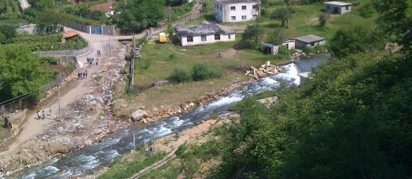

Perroi I Krumes

Kjo dukuri shprehet jo vetem ne prurjen mesatare te vogel (2 m3/sek) por edhe ne vlerat e uleta te koeficentit(0.30)dhe modulit te rrjedhjes(8.10 1/sek/km2). Vlerat e ketyre te fundit kane bere qe rrjedhja siperfaqesore te perfaqesoje 62% te ushqimit te ketij perroi kurse rrjedhja nentokesore vetem 38%te tij.

Ky regjim I perroit te Krumes shpjegohet me regjimin e çrregullt te reshjeve mbizoterimin e shkembinjeve pak te pershkrueshem me pjerresine e konsiderueshme te shpateve, etj.

Ne ecurine e regjimit vjetor te rrejdhjes vecohen qarte dy periudha ajo e laget (tetor-maj) qe perben 85% te prurjes se pergjithshme dhe ajo e thate (qershor-shtator) qe perben vetem 15% te saj. Gjithashtu edhe ne prurjet mesatare vjetore te ketij perroi dallohet nje maksimum dhe nje minimum me ndryshime te theksuara midis tyre. Prurja maksimale takohet ne muajin dhjetor(27m3/sek) lidhur me reshjet dhe perben13% te rrjedhjes se pergjithshme vjetore kurse ajo minimale ne muajin gusht (0.53m3/sek) lidhur me thatesiren verore dhe perben vetem 2% te saj. Ne hidrografine e zones bejne pjese edhe burimet midis te cilave permendim ate te Krumes I cili del nga carjet tektonike-karstike te rrezes jugperendimore te pllajes se Hasit. Edhe ky dallohet per nje regjim karstik ne varesi te reshjeve vecanerisht te reshjeve te bores. Prurja mesatare vjetore e tij arrin deri ne500-600 l/sek. Ujerat e tij perdoren per furnizimin e qyetetit te Krumes dhe njekohesisht ushqejne perroin me te njejtin emer.

4.Gjeologjia

4.1 Profili gjelogjik i Krumes

Gropa e Krumës

E gjendur në pjesën qendrore të kësaj zone ajo ka origjinë tektonike. Në pamje të përgjithshme ajo ka formën e një amfiteatri të madh natyror, e rrethuar nga kurora e relievit gjysmëmalor e kodrinor, që hapet gjerësisht nga jugperëndimi në luginën e lumit Drin. Kjo gropë ka shtrirje verilindje-jugperëndim, sipërfaqe 227 km2 dhe lartësi mesatare 450-500m mbi nivelin e detit.

Rol të rëndësishëm në intensitetin e modelimit të relievit të gropës së Krumës ka dhe aktiviteti i njeriut i cili ka dëmtuar bimësinë, ka shpyllëzuar shpatet dhe i ka kthyer ato në toka të punueshme. Si pasojë, janë shtuar dhe nxitur proceset e erozionit të shpateve

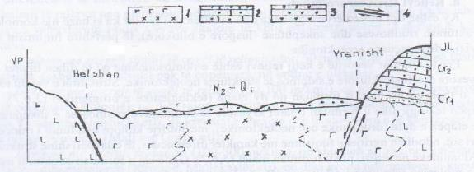

Figura Nr. 2. Profili gjeologjik i gropës së Krumës

Luginat e përrenjve që e përshkojnë këtë gropë kanë arritur të depërtojnë jo vetëm në trashësinë molasike të saj, por edhe në shkëmbinjtë ultrabazikë rrënjësorë, duke marrë kështu vlera të mëdha të copëtimit horizontal 3-5 km/km2. Ato fillojnë nga gropa tektonike-erozive e Dobrunës dhe kontaktit midis Krumë-Vlahë. Tipari themelor është kontrasti mes luginave të ngushta dhe relativisht të thella, me kurrize ndarëse midis tyre tepër të buta.

Pjesa lindore e gropës së Krumës, ajo mes fshatit Golaj dhe qytetit Krumë, ka tiparet e shpatit të butë eroziv, relievi i të cilit përshkohet nga një rrjet i dendur përroskash e rrëkesh.

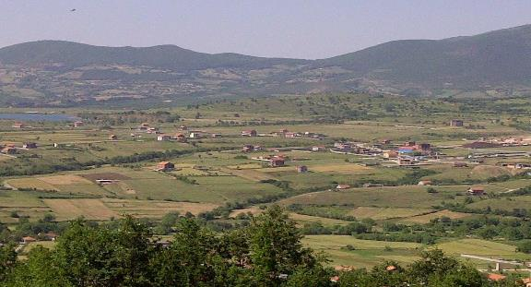

Fotografia Nr.1. Pamje e Gropës së Krumës

Tiparet morfologjike të kurrizeve rrethuese të gropës ndryshojnë mjaft mes tyre. Ato diferencohen qartë në tre sektorë: jug-indor, verilindor dhe veriperëndimor.

Sektori juglindor, gjendet mes majës së Tregtanit dhe Kunorës dhe përfaqësohet me një rrëpirë thyerjeje karbonatike, kjo për shkak të diferencimit litologjik dhe tektonik.

Sektori verilindor, gjendet mes gropës së Vlahnës dhe Qafës së Prushit dhe përfaqësohet nga një reliev i zhvilluar në ultrabazikë tepër të shkatërruar. Si rezultat i copëtimit intensiv tektonik-eroziv, ai është i ndarë në një sërë gropash e lugjesh, si: gropa tektonik-erozive e Dobrunës, gropa litologjiko-tektonike e Vlahnës, etj. Këtu zënë fill përroi i Vlahnës dhe Rosmanit. Sektori veri-perëndimor gjendet mes fshatrave Kurpal e Helshan dhe përfaqëson një reliev të zhvilluar në ultrabazikë të shkatërruar. Njëherësh ky sektor përfaqëson dhe sektorin më të ulët të gropës së Krumës që lidhet me ngritjen më të kufizuar.

Gropa e Dobrunës është formuar në shkëmbinj ultrabazikë tepër të shkatërruar nga thyerja tektonike e Qafës së Prushit. Kjo gropë karakterizohet nga një asimetri shumë e vogël për shkak të përbërjes së njëjtë litologjike.

Gropa e Vlahnës rrethohet prej majave më të larta të malësisë si ajo e Pashtrikut (1989m), e Kunorës (1512m), e Gajrepit dhe e Kserës. Në dalje të gropës së Vlahnës e deri në bashkimin e saj me gropën e Krumës, përroi i Vlahnës ka formuar një luginë të thellë e mjaft të gjerë.

4.2Llojet e Tokave

Tokat e kesaj zone jane zhvilluar kryesisht mbi shkembinjte ultrabazike e pjeserisht gelqerore (pllaja e Hasit). Tokat e kafenjta livadhore perbejne pjesen derrmuese te tokave bujqesore dhe strihen neper luginat e gropat e kesaj zone midis lartesive 200-500 m. Vecori dalluese e tyre eshte pasuria ne kripera magneziale per shkak te mbizoterimit te formacionit ultrabazik. Perberja mekanike e tyre eshte e rende me horizont te ngjeshur me ngjyre te erret ne te zeze dhe cilesi fizike te keqija sepse kompleksi thithes eshte I ngopur me baza ku mbizoteron mangani. Profili I tyre eshte I thelle me horizont humusor te trashe reaksioni I tyre ne pergjithesi eshte acid I dobet jane te pasura ne azot e humus dhe te varfera ne fosfor. Keto toka gjithashtu jane argjilore dhe te pasura me lym gje qe I jep atyre strukture plisore te ngjeshur e teper te ngjitshme. Procesi I gelqerizimit dhe punimit te thelle dhe kullimit qe vazhdon t`u behet ketyre tokave po I transformon ato gradualisht ne toka te pershtatshme per bujqesine. Tokat e kafenjta malore me kripezim magnezial zene pjesen derrmuese te katit bimor te dushkut midis lartesive 200-1000 m(92% te siperfaqes se pergjithsshme te zones. Meqenese kushtet e formimit te ketyre tokave jane gati te njejta me ato te tokave te larpermendura edhe vecorite mekanike te tyre jane mjaft te ngjashme. Ne kete tip bejne pjese edhe tokat e kafenjta te kuqerremta te cilat shtrihen kryesisht ne pllajen e Hasit dhe perfaqesohen nga argjilat e ç`gelqerizimit te grumbulluara ne fundin e formave karstike.

Tokat e murrme pyjore malore kane nje shtrirje relativisht me te vogel sepse lartesite 1100-1400 m ku ato gjenden zene nje siperfaqe te kufizuar. Pjesa derrmuese e tyre shtrihet ne pllajen e Hasit.

Dallohen per sasine e humusit qe arrin 12-14 % strukture kokrrizore dhe ngopje me baza gje qe jep atyre nje reaksion kryesisht neutral. Permbajtja e konsiderueshme e potasit dhe e azotit qe ato kane krahas elementeve te tjera yshqyese lidhet me regjimin ujor shpelares dhe reaksionin neutral qe i bejne keto toka me pjellore se tipat e lartepermendur. Siper tyre vendosen tokat livadhore malore te cilat shtrihen vetem perreth majes se Pashtrikut ne lartesine 1400-1900 m.

5.Pozicionimi I Objektit

Objekti Studim – Projektim, Rehabilimi e rrugeve: Rruga Rrafshit-Rruga Pashtrigut, Rruget Lagjia Shteta, Rruget Lagjia Geca, Rruget Lagjia Pecaku dhe Sistemin e Perroit te Tershenes”ndodhet në pjesën lindore të qytetit të Qytetit te Krumes (Bashkia Krume). Rikonstruksioni i ketyre segmenteve paraqet nje rendesi te vecante,pasi permireson ndjeshem cilesine e jetes se banoreve dhe nxite zhvillimin e zones ne pergjithesi

5.1Rruget qe do te rehabilitohen jane respektivishte

Rruga e “Rruga Rrafshit-Rruga Pashtrigut” me njegjatesiprej 1348.3 m;

Rruga e “Lagjia Sheta” me njegjatesiprej197.5 m;

Rruga e “Lagjia Geca”

Rruga “Geca” me nje gjatesi 300.6 m.

Rruga “Malit” me nje gjatesi 191.9 m.

Rruga “Tershenes” me nje gjatesi 113 m.

Rruga e “Lagjia Pecaku”

Rruga “Pecaku 1” me nje gjatesi 267 m.

Rruga “Pecaku 2” me nje gjatesi 221 m

Perroi i “Tershenses” me nje gjatesi 910 m

6.Gjendja Ekzistuese

6.1 Te Pergjitheshme

Objekti “Rehabilimi e rrugeve: Rruga Rrafshit-Rruga Pashtrigut, Rruget Lagjia Shteta, Rruget Lagjia Geca, Rruget Lagjia Pecaku dhe Sistemin e Perroit te Tershenes”, me gjatesi totale rreth 3500 m, kanë gjeresi ekzistuese e cila varion nga 3.5 m deri në 5 m, duke sjelle karakteristika gjeometrike ne plan jo te rregullta. Ne altimetri, segmentet rrugororekane pjerresi te konsiderueshme duke arritur deri ne 10%. Kjo ka sjelle qe ne ato segmente rrugore te lindin probleme ne levizjen normale te mjeteve levizese.

Rruget jane te patrajtura me shtresa. Ato jane ne trajte natyrore, gje qe shkakton probleme te medha ne qarkullim si ne kohen e dimrit per shkak te lageshtise dhe baltes qe krijohet, ashtu edhe ne kohen e veres nga sasia e madhe e pluhurit qe krijohet.

Segmentet rrugore janë me dimensione qe variojne 3.5-5m. gjeresi

Trotuaret nuk ekzistojne ne asnjeren nga rruget

Ujesjellesi: Rrjeti i furnizimit me uje egziston por ka nevoje per rikonstruksion.

Sistemi KUZ: Rrjeti i kanalizimeve të ujrave të zeza mungon pothuajse në të gjithë gjatesite e segmenteve. Në pjesë të veçanta të tij jane ndërtuar nga vetë komuniteti, por jane jashtë kushteve teknike.

Sistemi KUB: Rrjeti kanalizimeve të ujrave të bardha mungon në të gjithë segmented ne fjale. Ne kohe me shi ne shume vende krijohen gropa dhe pellgje uji te cilat perbejne nje shqetesim teper te madh per banoret. Ujrat shkarkojne ne forme natyrale, me rrjedhje te lire, sipas pjerresise se terrenit.

Perroi I tershenes eshte I pa trajtuar dhe ne gjendjen e tije natyrale ku ne shumicen e gjatesis se tij kemi depozitime te ndryshme te ngurta, material qe ka sjell vet perroi dhe mbeturina te hedhura nga banoret e Zones.

Ndricimi rrugor:

Rrjeti ndricimit rrugor mungon teresisht ne te gjithe segmentet e parashikuara per rikonstruksion.

Objekt i projektit do të jetë sistemimi i rrugëve, me të gjithë elementët e infrastrukturës rrugore me qëllim përmirësimin e cilësisë së jetës së komunitetit të kësaj zone dhe ndërlidhjes më të mirë me periferinë e qytetit.

Pamje te gjendjes ekzistuese te segmenteve rrugore

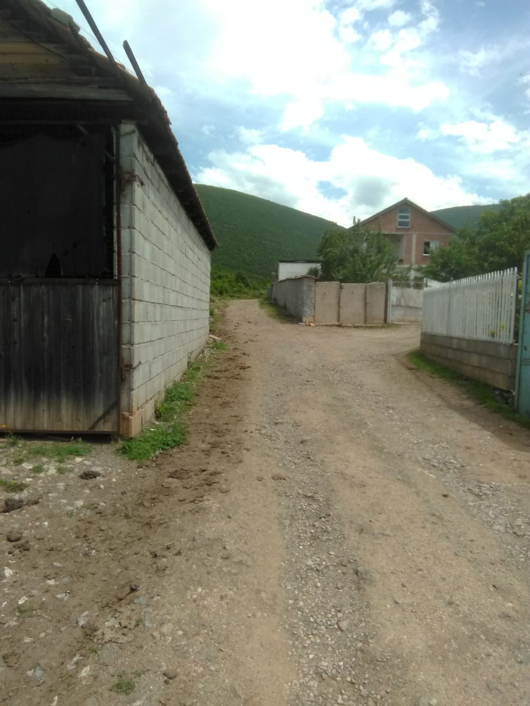

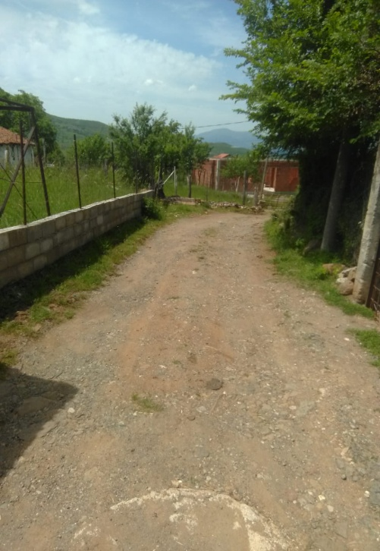

7 Zhvillimi i Projektit, bazuar mbi Dtyres se Projektimit

7.1Studimi Topografike

Punimet gjeodezike dhe topografike per objektin Studim – Projektim, “Rehabilimi e rrugeve: Rruga Rrafshit-Rruga Pashtrigut, Rruget Lagjia Shteta, Rruget Lagjia Geca, Rruget Lagjia Pecaku dhe Sistemin e Perroit te Tershenes”,, u kryen mbi bazen e kerkesave teknike te pergjitheshme dhe specifike te parashikuara nga Investitori. Grupi i Topografeve organizoi punen dhe zhvilloi punimet ne baze te pervojes se perftiuar ne punimet e meparshme te kesaj natyre. Para fillimit te punimeve topografike u siguruan materialet e nevojshme hartografike, gjeodezike si dhe paisjet perkatese.

Per te siguruar lidhjen gjeodezike unike te te gjithe projekteve nga firma u shfrytezuan te dhenat gjeodezike te rrjetit shteteror te triangulacionit dhe nivelimit. Sistemi qe perdor Republika e Shqiperise eshte projeksioni Gauuss Kryger-it me ellipsoid Krasovsky-n.

Rilevimi eshte bere ne sistemin nderkombetar me projeksionin UTM me ellipsoid WGS84. Duke patur parasysh zonen dhe ritmin e zhvillimit qe ajo ka, do te ishte me frytedhense nese do te perdorej dhe ky sistem. Me kete sistem mund te percaktohet lehtesisht kordinatat gjeodezike per cdo pike mbi siperfaqen tokesore nepermjet perdorimit te GPS.

Gjate rikonicionit ne terren u vendosen pikat e triangulacionit dhe markat e nivelimit ne pikat e fiksuara ne teren. Pikat e fiksuara ne teren u pajisen me koordinata ne projeksionin UTM ellipsoid WGS84 dhe kuota. Para fillimit te rilevimit u krye rikonicioni i detajuar i terrenit, i cili sherbeu per percaktimin e sakte te metodikes se punes, menyren e ndertimit te rrjetit gjeodezik, poligonometrise se rilevimit, nivelimit teknik si dhe organizimit te punes.

Fiksimi ne terren i pikave te rilevimit u krye me gozhde betoni te ngulura ne objekte betoni. Ato jane vendosur ne vende te dukeshme dhe te pa levizeshme. Identiteti i tyre eshte fiksuar me boje te kuqe te shkruajtur ne afersi te pikes fikse ne vende te dukeshme nga rruga ekzistuese ose tereni. Ato jane vendosur ne vende te qendrueshme, ne ane te rruges ose afer saj, duke siguruar ne kete menyre lidhjen dhe vazhdimesine e punes nga faza e projektimit ne ate te zbatimit te tij.

Çdo pike e fiksuar ne terren ka numerin, koordinatat te saj, si dhe lartesine te perftuar nepermjet nivelimit gjometrik e gjeodezik

|  |  |  |  |  |
| --- | --- | --- | --- | --- |
|  | POLIGONI I I OBJEKTIT | | |  |
| Nr STACIONIT | NORTH | EAST | ELEVATION | DESCRIPTION |
| 1 | 4671943.104 | 452035.729 | 537.2356 | ST1 |
| 2 | 4672061.861 | 452550.9235 | 568.0655 | ST2 |
| 3 | 4671849.523 | 452323.7462 | 544.1178 | ST3 |
| 4 | 4671572.042 | 451823.6014 | 509.0782 | ST4 |
| 6 | 4672061.869 | 452550.919 | 568.045 | ST5 |
| 7 | 4671943.101 | 452035.703 | 537.215 | ST6 |
| 8 | 4671849.515 | 452323.743 | 544.1 | ST7 |

shiko planimetrite e objekteve ku gjenden

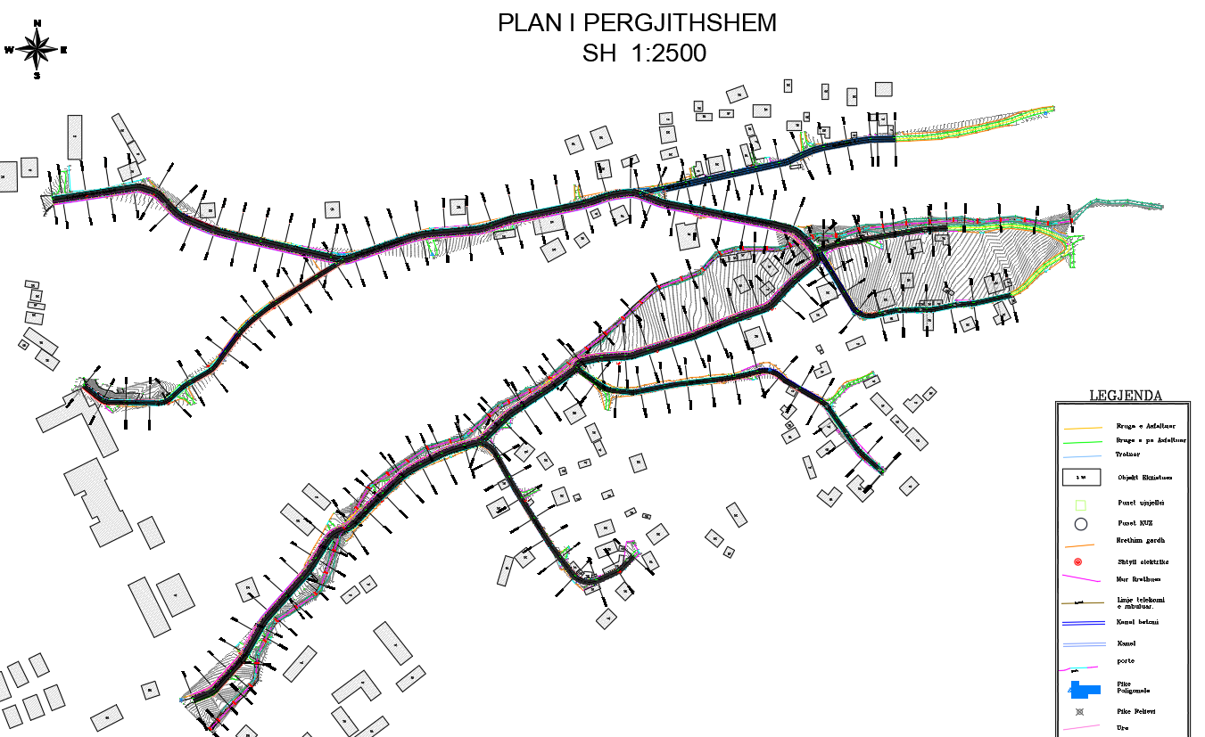

koordinatat tre dimensionale te pikave mbeshtetese). Keto te dhena sigurojne gjetjen e tyreme lehtesi ne terren.

Pikat fikse te terenit jane te percaktuara ne planimetrine e segmenteve rrugore qe perfshihen ne projekt.

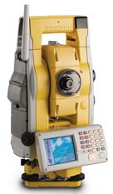Matjet u kryen me GPS Trimble, Stacion Total Robotik te tipit Trimble si dhe me nivele, te cilet teknikisht siguron matjet e kendeve e largesive me saktesine e nevojshme per projektimin e rrugeve.



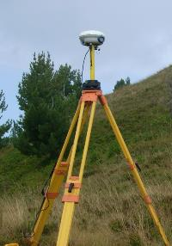

7.2 Zhvillimi i Nivelimit Gjeometrik

Per te siguruar kerkesat e larta teknike ne punimet rilevuse, u percaktua qe saktesia altimetrike e punimeve topografike te jete e larte dhe per kete qellim u zhvillua nivelim gjeometrik per pikat e poligonometrise ne te gjithe sektoret e rruges.

Nivelimi gjeometrik u krye me nivelen teknike te tipit Kern Level, me metoden e nivelimit teknik te dyfishte, duke matur çdo disnivel dy here, me dy vendosje instrumenti. Diferenca midis dy disniveleve te perftuar ne çdo stacion nuk u lejua me teper se 3 mm.

7.3 Rilevimi

Duke u mbeshtetur ne pikat e poligonometrise dhe te nivelimit gjeometrik u zhvillua procesi i matjeve topografike

Eshte rilevuar ne menyre te plote e gjithe siperfaqja e zones ku shtrihet objekti si dhe e nje brezi perimetral qe e qarkon ate. Ne reliev jane pasqyruar ne menyre te plote te tere elementet perberes te tij, kanale, puseta, platforma betoni, shtylla ndricimi ose tensioni, bunkere, tombino, trotuare, ura, ndertesa, objekte te ndryshem, rruge

kryesore e dytesore, perrenj, nje numer i dendur pikash detaje etj. Punimet topogjeodezike te kryera jane mbeshtetur ne shkallen e plote te pergatitjes profesionale, ne perdorimin e teknologjive bashkekohore per matjet fushore dhe perpunimin kompjuterik e te dhenave, per te plotesuar kerkesat teknike te parashtruara nga projektuesit. Çdo pike e mare ne teren ka koordinata tre dimensionale, te paraqitura ne projekt.

Perpunimi i materialit topografik ne zyre eshte bere me programin TBC Autocad CIVIL 3D nga ku eshte perftuar rilievi tre dimensional i objektit. Ky reliev sherbeu per hartimin e projektit te zbatimit me saktesine dhe cilesine e kerkuar ne termat e references nga investitori.

Ne materialin grafik te projektit jepet planimetria e pikave poligonale dhe tabela e koordinatave te pikave te vendosura ne terren.

7.4 Pershkrimi i punes ne terren.

Per mbeshtetjen e punimeve fillimisht u krijua bazamenti gjeodezik ne formen e nje poligoni te hapur (pika te forta) te cilat jane te mjaftueshme per marrjen (matjen) e pikave detaje te rilevimit. Matja e ketyre pikave u kryen me metoden statike duke qendruar ne pike rreth 40 min ne intervalin 1 sek duke siguruar saktesi milimetrike te koordinatave te pikave.

Prania e marresit baze ne largesi te kufizuar siguron saktesi me te larte te matjeve ne interval kohe me te shkurter. Keshtu per pikat deri ne 1km nga marresi baze u perdor intervali 10 sek me matje per çdo sekonde ndersa per largesi me te madhe deri ne 2 km intervali 15 sek.

Element kryesor ne matjen ‘stop&go’ eshte mos humbja e lidhjes se fazes bartese gje e cila prish zgjidhjen perfundimtare. Kjo mund te realizohet duke shmagur futjen ne zona hije te sinjalit ose zona me reflektim te madh sinjali. Ne kete rast marresit TRIMBLE R6 japin nje sinjal i cili lajmeron matesin se duhet te rifilloje matjen nga nje pike matur paraprakisht, duke siguruar saktesine e kerkuar.

Ne zonat me dendesi ndertimesh u perdor Stacioni Total pasi kishte peme dhe ndertime te larta te cilat nuk lejojne matjen e pikave detaje me GPS.

Bashkangjitur kemi paraqitur Katalogun e Skicave te Pikave Poligonale per te ndihmuar gjetjen e tyre lehtesisht gjate zbatimit te projektit.

8.Shtresat Rrugore

Meqenese jemi ne nje zone te formuar urbane, ku levizjet ne kuote do te krijonin probleme serioze ne funksionimin e rruges e sidomos ne hyrje daljet e objekteve, u percaktua qe shtresat rrugore te ndertohen teresisht te reja. Kete e perforcon akoma me teper edhe fakti qe ne trup te rruges do kryhen nje sere germimesh per rrjetet nentokesore inxhinierike, pra trupi aktual do demtohet akoma me teper.

Percaktimi I shtresave te rrugeve u llogarit, sipas standardeve SHqipetare,dhe do jene si me poshte:

Shtrese asfaltobetoni 4 cm

Shtrese binderi 4cm

Shtrese stabilizanti 15cm

Shtrese chakulli 20 cm

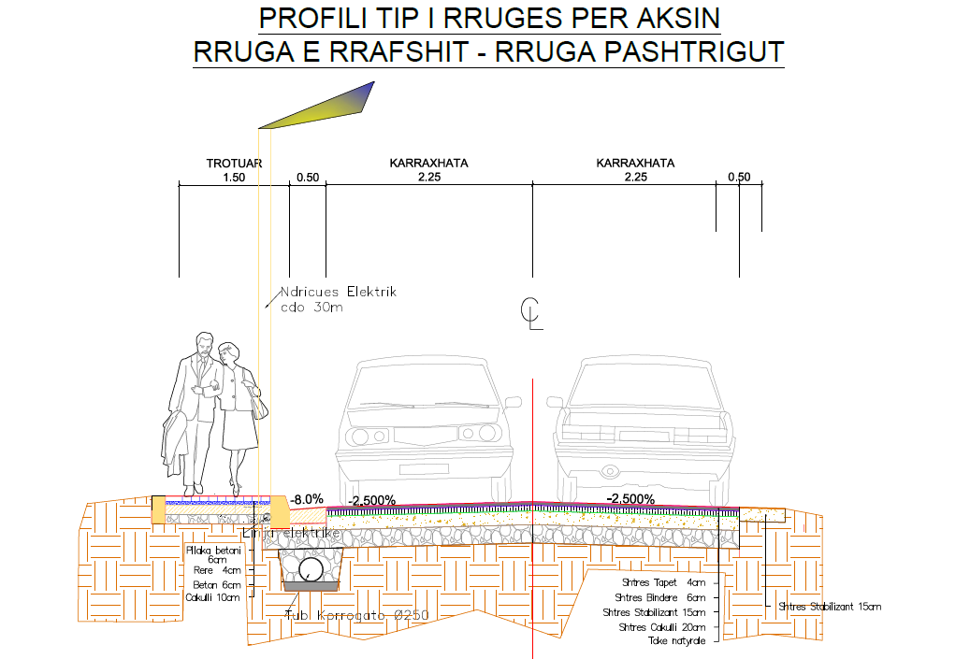

8.1 Bordurat dhe Kunetat

Te gjithe segmentet rrugore do kufizohen me bordure Betoni M-250. Bordurat do te jene sikurse jane parashikuar ne vizatimet respective dhe ne specifikimet teknike gjithashtu.Kunetat do te jene me gjeresi 40cm dhe do jene beton C20/25 me trashesi

mesatare 10cm. Kuneta do realizohet me pjerresi terthore 8%. Ne trup te saj do jene te ndertuara pusetat e shiut

9.Kanalizimet e Ujerave te Bardha dhe te Zeza

Ne projekt zbatim jepet planimetria e rrjetit te kanalizimeve te KUB, KUZ dhe preventivi perkates. Jepen gjithashtu dhe te gjitha detajet perkatese, etj. Po keshtu jepen dhe pikat e shkarkimit te ujrave te bardha dhe te zeza. Pusetat e rrjetit te kanalizimeve te ujrave te bardha, jane parashikuar prej betoni me kapak gize dhe me puseta shimbledhese me zgare gize te gjitha keto sipas detajeve tip te dhene ne projekt. Në projekt zbatimin e rrugëve Lagjia Rruga Rrafshit-Rruga Pashtrigut, Rruget Lagjia Shteta, Rruget Lagjia Geca, Rruget Lagjia Pecaku dhe Sistemin e Perroit te Tershenes”,, ujrat e zeza jane realizuar te ndara nga ujrat e bardha.

Ujrat e zeza janë parashikuar ne aks te rruges, Pjesa fundore ose shkarkimi i kolektorit te ujrave te zeza do te jete ne linjen ekzistuese,ose ne piken qe do te percaktohet nga autoritetiet respective te Bashkise Has.

Pershkrimi i projektit te rrjetit kanalizimit te ujrave te zeza

Projekti parashikon ndertimin e nje sistemi te ri te shkarkimit te ujrave te zeza ne disa nga rrugeet e permendura me siper sipas projektit te bashkangjitur. Aty ku ato do te ndertohen. Ne cdo 24-28ml do ndertohen puseta e ujrave te zeza prejbetoni me kapak gize diametr 800mm. Lidhja midis pusetave do behet me tuba HDPESN8me DN OD=250. Tubat do te vendosen mbi nje shtrese rere 10cm dhe do mbulohen po me rere deri 10cm mbi kuroren e tubit. (bashkengjitur projektit)

9.1 Kanalizimet e ujrave te Shiut.

Ne rruget “Rehabilimi e rrugeve: Rruga Rrafshit-Rruga Pashtrigut, Rruget Lagjia Shteta, Rruget Lagjia Geca, Rruget Lagjia Pecaku dhe Sistemin e Perroit te Tershenes”, do te ndertohet sistemi i kullimit te ujrave te shiut. Ai do te perbehet nga kunetat prej betoni C20/25. Kunetat do te kene gjeresi 0.4m dhe pjerresi terthore 10%.Ne cdo 24-28ml do ndertohen puseta shimbledhese me material kompozit(plastike + celiku) 40x70cm. Pusetat do ndertohen me beton M-200 dhe parete 15cm. Lidhja midis pusetave do behet me tuba PVC me D=315 te vendosura poshte kunetave. Tubat do te vendosen mbi nje shtrese rere 10cm dhe do mbulohen po me rere deri 10cm mbi kuroren e tubit.

Konceptimi i rrjetit te ujrave te bardha eshte bere duke ruajtur parimin e ndarjes se ujrave te zeza nga ato te bardha.

Sasia e ujrave te shiut eshte llogaritur me metoden racionale duke pranuar kohen e perseritshmerise 1 here ne 5 vjet. Vlerat e intesiteteve te shiut merren nga lakoret Intensitet – Kohezgjatje – Perseritshmeri per Hasit. Siguria llogaritese eshte pranuar 1 here n e5 vjet (20%) duke patur parasysh qe per llogaritjen e sistemit te kanalizimeve te qytetit te Hasiteshte perdorur siguria llogaritese 1 here ne 4 vjet(25%

Perroi i Tershenes do te trajtohet plotesisht per gjatesin e tije prej 910m deri sa kalon Lagjen Geca. Ai do trajtohet me betone dhe hekur per Arsye te prurjeve te larta gjat stines se dimrit dhe per Arsye te pjerrsis se madhe te tij e cila shkon deri ne 5.3% kur per kete arsye eshte menduar qe per cdo 30m te behet shures shpejtesie me renje rreth 0.5m. pjesa ku do lidhe me pejesn tjeter te betonuar do tregohet kujdes ne lidhje ne plan dhe ne kuote.

10. Raporti mbi Materialet e ndertimit

Per ndertimin e rrugeve jane te domosdoshme materialet qe do te sherbejne per mbushjet e rruges. Materialet per prodhime e shtresave granulare, per prodhimn e betoneve dhe te asfalteve. Jane studiuar te dy tipet e materialeve dhe jane vleresuar dhe sasite e tyre.

Ne studimin e karierave jane patur parasysh disa pika te rendesishme si:

Qe vendet e tyre te jene sa me prane objektit qe do te ndertohet qe jane ““Rehabilimi e rrugeve: Rruga Rrafshit-Rruga Pashtrigut, Rruget Lagjia Shteta, Rruget Lagjia Geca, Rruget Lagjia Pecaku dhe Sistemin e Perroit te Tershenes”,

Gjate shfytezimit te karierave te ruhet ambienti nga ndotja dhe te mos prishet peisazhi natyror.

Materialet te plotesojne cilesite teknike sipas standartit qe jane projektuar rruget.

Jane bere studime per materialet qe do te krijohen nga germimet per ndertimet e rrugeve dhe dy kariera shkembore.

Nga studimi gjeologjik i zones se Hasit shkembinjte me karakteristika me te mira per tu perdorur si materiale ndertimi jane shkembinjte gelqerore

11.Sinjalistika Rrugore

11.1 Sinjalistika Horizontale Do të përbëhet:

- Ne te gjithe rrugen do te behet vijezimi. Vijezimi perbehet nga dy vija të pandërprera te vendosura respektivisht në dy anët e rruges ne fund te asfaltit (buze kunetave) me gjeresi 10cm dhe nje vije e nderprere ne ndarjen e korsive.

- Ne kryqezime dhe vende te caktuara do jene vijat e lëvizjes së këmbësorëve

- Shigjetat e drejtimit te levizjes. Ato do te vendosen ne cdo korsi ne fillim dhe ne fund te rruges, per te bere nje orientim sa me te mire te levizjes se mjeteve.

11.2 Sinjalistika Vertikale do të përbëhet nga

Tabelat

1. Tabelat Detyruese.

2. Tabelat Treguese.

3. Tabelat Paralajmëruese.

Të gjitha tabelat do vendosen në ane te tratuarit dhe do te fiksohen me beton M-250.

12.Punime ne rrjetin e Ndriçimit.

Per ndriçimin e rrugeve e shesheve, trotuareve eshte parashikuar ndriçim me shtylla elktrike

Per te gjithe rrjetin e ndriçimit eshte vendosur rrjeti kabllor nentokesor me pusetat e daljet perkatese, si dhe kabina per vendosjen e leshuesve automatik, matesit te energjise me te gjithe aksesoret perkates.

Sistemi i ndriçimit eshte parashikuar vetem perndriçimin e rrugeve, shesheve e trotuareve dhe tjetri per ndriçimin ne zonen e lulishtes e pedonales. Ndriçuesit qe jane perdorur ne kete projekt jane parashikuar te jene te tipit LED, per konsum sa me te vogel te energjise elektrike. Te gjitha detajet e tjera te shtyllave e ndriçuesve me aksesoret perkates jepen ne vizatimet e projektit dhe specifikimet teknike.

Per vendosjen e kabllove nentokesore, shtyllave dhe pusetave jane parashikuar punimet perkatese sipas detajeve te projektit.

Gjate zbatimit te punimeve projektuesit ne bashkepunim me Bashkine dhe Kontraktorin e punimeve mund te bejne ndryshime ne vendosjen e ndriçuesve, ne funksion te parametrave teknik te tyre dhe kerkesave estetike.

13.Konkluzione

“Rehabilimi e rrugeve: Rruga Rrafshit-Rruga Pashtrigut, Rruget Lagjia Shteta, Rruget Lagjia Geca, Rruget Lagjia Pecaku dhe Sistemin e Perroit te Tershenes”, paraqet mjaft interes ne rritjen e mireqenies te komunitetit ne pergjithesi qe banon ne keto zona,dhe te mbare qytetit ne teresi. Jeta ne lagjet e qytetit te Krumes duhet te jete ekuivalente me ate te qyteteve te tjera te Shqiperise,dhe ato Europiane.

Rruget e projektuararuajn pergjithesisht gjurmet e rruges ekzistuese dhe ne pjese te caktuara te saj do te behen zgjerimet e nevojshme.

Trajtimi i rruges, me tere elementet e infrastruktures rrugore dhe te

atyre inxhinierike, do te beje qe ato te funksionojne mire ne tere drejtimet, duke i sherbyer komunitetit me tere komponetet e nevojshem jetesore.Keto rruge, jane lene pas dore per vite e vite me rradhe.

Perroi i Tershenes do te trajtohet plotesisht per gjatesin e tije prej 910m deri sa kalon Lagjen Geca. Ai do trajtohet me betone dhe hekur per Arsye te prurjeve te larta gjat stines se dimrit dhe per Arsye te pjerrsis se madhe te tij e cila shkon deri ne 5.3% kur per kete arsye eshte menduar qe per cdo 30m te behet shures shpejtesie me renje rreth 0.5m. pjesa ku do lidhe me pejesn tjeter te betonuar do tregohet kujdes ne lidhje ne plan dhe ne kuote.

Rehabilitimi i saj, do te beje qe cilesia e jetes ne objektet prane saj te ndryshoje rrenjesisht.

PER “MCE” sh.p.k

ING.PETRIT MUJA